Le signal sinusoïdal s : f = 16 Hz, fe = 256 Hz, Nb échantillons = 256.

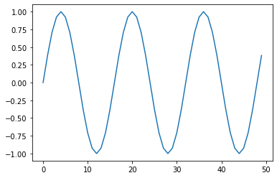

On lui applique la transformée de Fourrier (FFT) afin d’obtenir son spectre. On observe les résultats suivants : la partie réelle et imaginaire, l’amplitude et la phase normalisées.

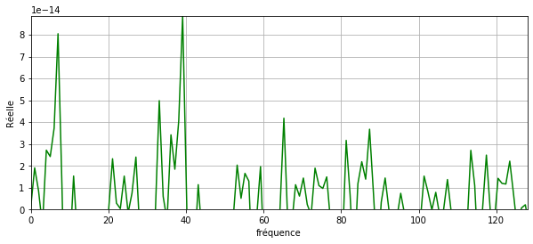

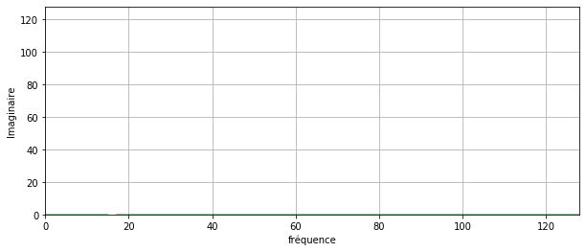

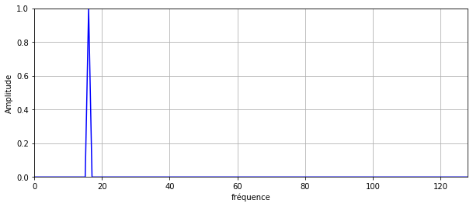

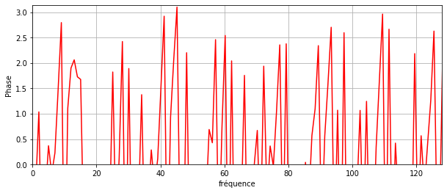

Lorsque l’on affiche le spectre, on observe une raie à k=16.

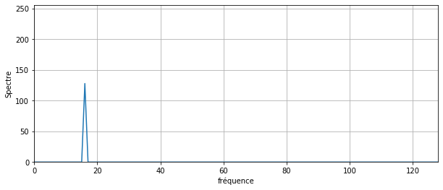

On remarque que ce pic monte jusqu’à environ 128 Hz, ce qui correspond bien à fe/2.

Il n’y a qu’un seul pic car le signal est composé d’une seule sinusoïde. Si l’on compose ce dernier avec une autre sinusoïde de fréquence 10 Hz par exemple, on observe ceci :

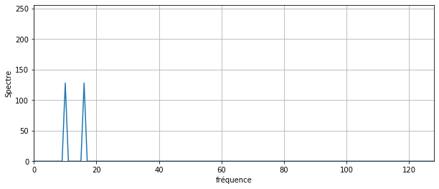

Et le signal ressemble à ceci :

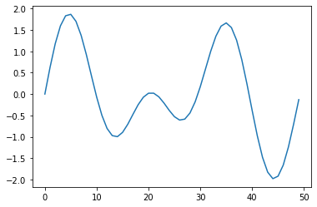

On change maintenant la fréquence d’échantillonnage à 200 Hz.

On obtient les résultats suivants :

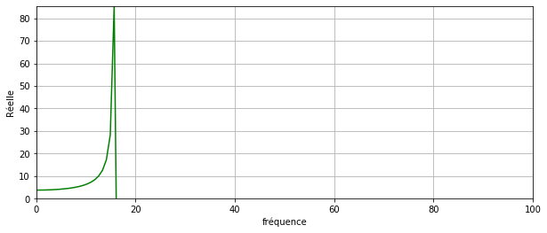

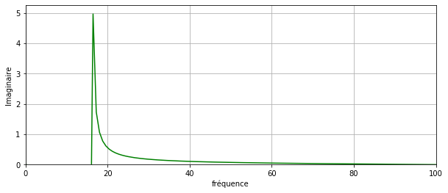

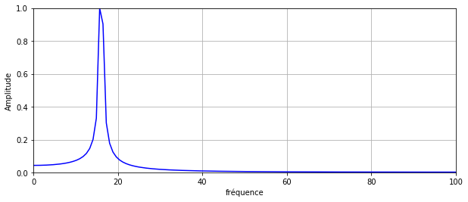

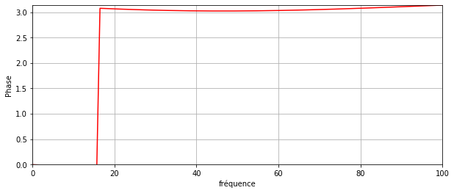

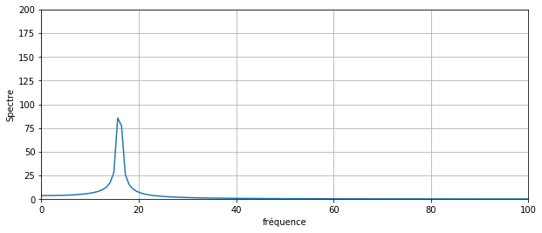

On observe plusieurs choses. Premièrement les raies des différentes parties sont plus espacées, ce qui est dû à fe qui est plus faible. Ensuite une raie apparait dans la partie imaginaire à k=16. Si l’on remarque bien il y avait un espace à ce même endroit pour le signal fe = 256 Hz. Pour finir on remarque que la phase est plus lisse.

On décide désormais de changer la fréquence du signal à 128 Hz. On observe les résultats suivants :

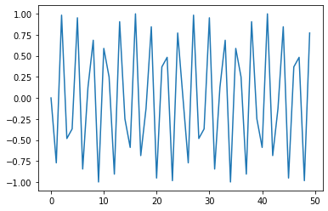

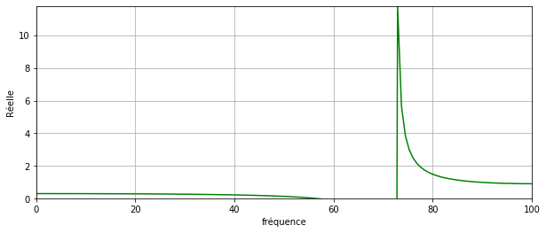

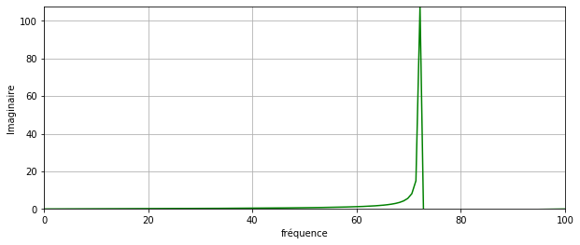

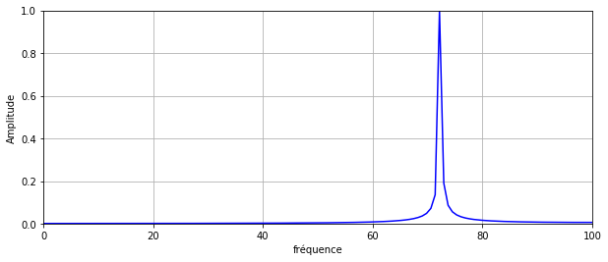

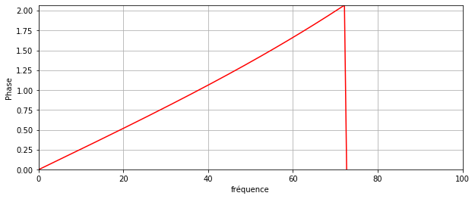

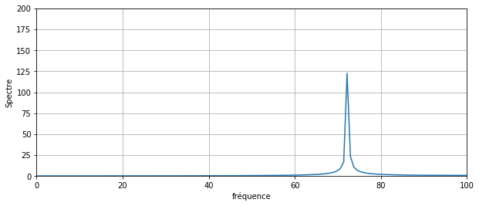

Dans ce cas la fréquence d’échantillonnage n’est pas très supérieure à la fréquence max du signal. On observe alors un phénomène de repliement du spectre (la raie du spectre ne correspond pas à la fréquence).

Pour finir, on souhaite créer le signal numérique suivant :

s(t) = 3.cos(50.π.t) + 10.sin(300.π.t) − sin(100.π.t)

On doit choisir fe = 2.fmax 🡪 fe = 2.(300/2) = 2.150 = 300 Hz.

On échantillonne sur 512 échantillons.

On observe les résultats suivants :

